Cvičenia 1.ročník

* **Упражнение № 1 / Что пропущено: о? а?**
* Doplňte chýbajúce hlásky: a? o?
* Prízvuk je označený tučným písmom.

дочка: М**a**м_, п_зн_к**o**мься, **э**т_ м_**я** п_др**у**г_ Т_м**а**р_ .

мама: **О**чень при**я**тн_ . А где В_л_дя? Он **у**тр_м теб**е**

зв_н**и**л. В_с**и**лий?

дочка: В_с**и**лий? А кт_ **э**т_?

мама: В**а**ськ_й з_в**у**т к_т**а**.

подруга: К_к**о**й кр_с**и**вый к_т!

дочка: _тк**у**да _н?

мама: Он тв_й, **э**т_ п_д**а**р_к .

дочка: Сп_с**и**б_, м**а**м_ .

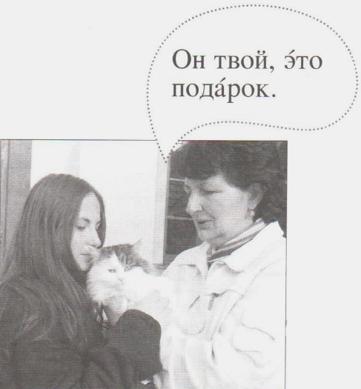

* **Упражнение № 2 / и? ы?**
* Ktorú hlásku doplníte?

У Р**а**дк_ в субб**о**ту день рожд**е**н_я, а у подр**у**г_ **О**льг_ в воскрес**е**нье.

Когд**а** пр_**е**дут н**е**мц_, исп**а**нц_ и ч**е**х_?

У б**а**бушк_ и д**е**душк_ кот.

* **Упражнение № 3 / Что пропущено?**
* 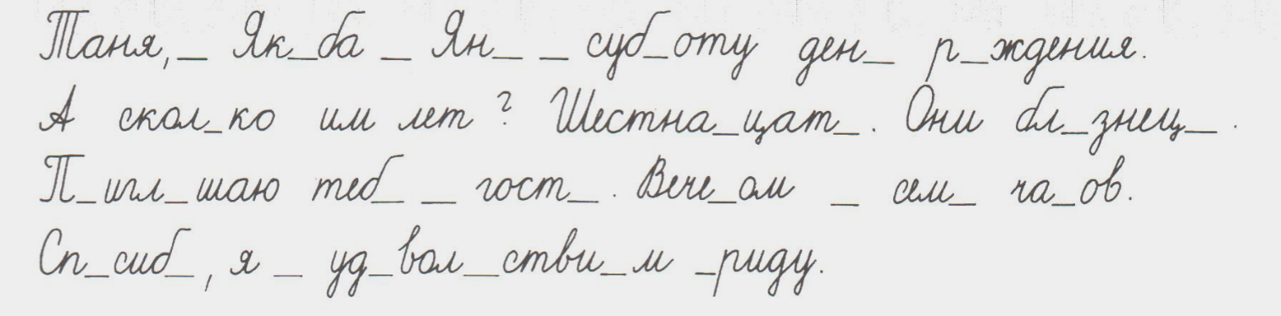Čo chýba? Nezabúdajte, dopĺňate iba ruské samohlásky.
* **Упражнение № 4 / Что пропущено?**
* Čo chýba?

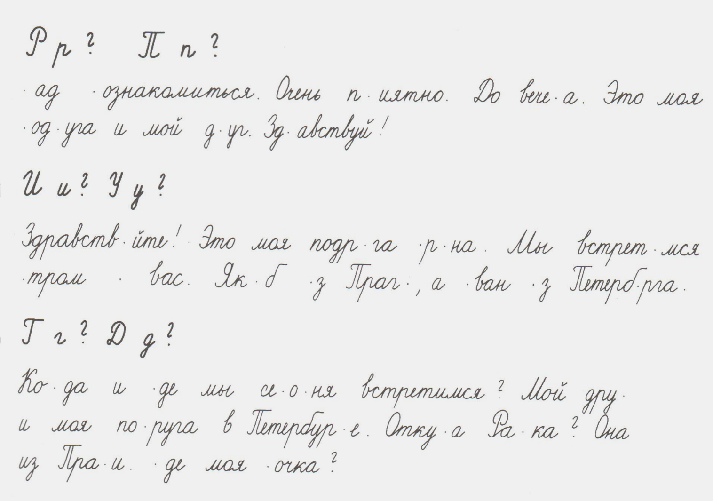

* **Упражнение № 5 / Дополните азбуку:**
* 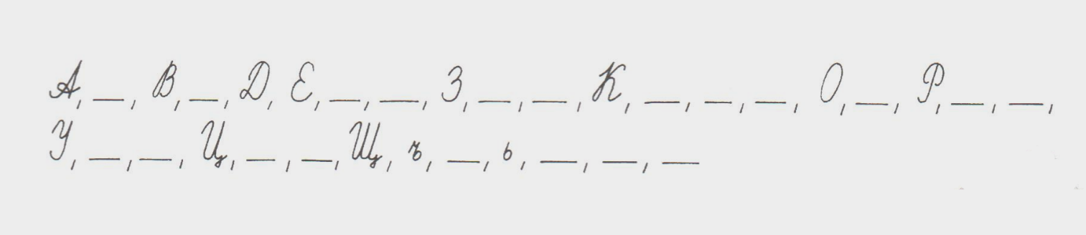Doplňte ruskú abecedu: